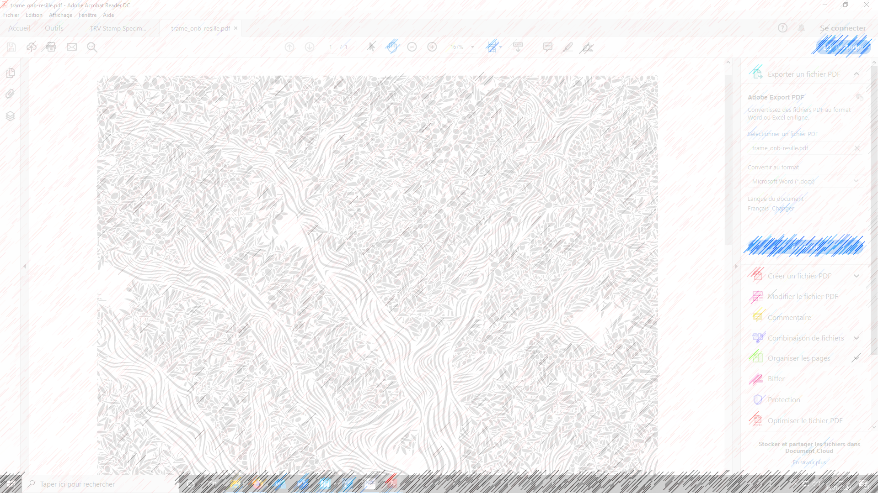

###### **Christophe CAULIER Marc PARADIS** (Urrugne) **Sybille GRASSET-TENDERO**

###### [*christophe.caulier@onb-france.net*](mailto:christophe.caulier@onb-france.net)[*marc.paradis@onb-france.net*](mailto:marc.paradis@onb-france.net)[*sybille.grasset@onb-france.net*](mailto:sybille.grasset@onb-france.net)

###### **Céline ABAT COURTOIS Charlie LAMBERT Aurore ARTIGUE**

###### [*celine.courtois@onb-france.net*](mailto:celine.courtois@onb-france.net)[*charlie.lambert@onb-france.net*](mailto:charlie.lambert@onb-france.net)[*aurore.artigue@onb-france.net*](mailto:aurore.artigue@onb-france.net)

5 chemin de Lantegia

Espace Lantegia A

64122 URRUGNE

Tél : 05 59 41 39 85

office-berroueta-urrugne.notaires.fr

**RESSOURCES HUMAINES- FORMATION**

Sybille GRASSET-TENDERO

Isabelle BORG

**ASSISTANTE DE DIRECTION**

Valérie HOUGUET

valerie.houguet@onb-france.net

##### QUALITE

###### Christophe CAULIER

Mélanie OUFFE

242 avenue du Golf

CS 40014

34671 BAILLARGUES

Tél : 04 67 87 66 15

Fax : 04 67 70 06 51

onb-france.com

**ASSOCIES**



**Marc PARADIS**

*Notaire associé*

[marc.paradis@onb-france.net](mailto:marc.paradis@onb-france.net)

**Matthieu MINGINETTE**

*Notaire salarié*

[matthieu.minginette@onb-france.net](mailto:matthieu.minginette@onb-france.net)

**Manon PARADIS**

*Notaire stagiaire*

[manon.paradis@onb-france.net](mailto:manon.paradis@onb-france.net)

**Clément MAGNEZ**

Assistant

clement.magnez@onb-france.net

**URRUGNE *(Berroueta)***

 

**RESPONSABLE DE SERVICE**

**Céline ABAT COURTOIS**

*Notaire associée*

[celine.courtois@onb-france.net](mailto:celine.courtois@onb-france.net)

**Aurore FOURNIE**

**DE LAMARTINIE ARTIGUE**

Notaire associée

[aurore.artigue@onb-france.net](mailto:aurore.artigue@onb-france.net)

**David DOLE**

*Notaire*

[david.dolle@onb-france.net](mailto:david.dolle@onb-france.net)

**Morgane CONCAS**

*Notaire*

[morgane.concas@onb-france.net](mailto:morgane.concas@onb-france.net)

**Nadia GHOUDIFA**

*Notaire stagiaire*

[nadia.ghoudifa@onb-france.net](mailto:nadia.ghoudifa@onb-france.net)

**Delphine PIERFEDERICI**

*Notaire stagiaire*

[Delphine.perfederici@onb-france.net](mailto:Delphine.perfederici@onb-france.net)

*Clercs :*

**Sylvie RODIERE - Vanessa BOUSSEMART - Caroline VINCENT - Delphine PIERFEDERICI**

Assistantes :

**Julie SERRANO -Romane BAPTISTA - Catherine SERRANO-CORTES - Sihem Genhaim**

**EVALUATION – EXPERTISE :**

**Cathy SOLER***RESPONSABLE DE SERVICE*

**06 08 90 44 47**

*cathy.soler@onb-france.net*

*Assistante Négociation :*

**Nathalie SERRE**

[nathalie.serre@onb-france.net](mailto:nathalie.serre@onb-france.net)

**Julia Martial**

julia.martial@onb-france.net

**RESPONSABLE DE SERVICE**

**Catherine PUJOL**

*Notaire*

[*catherine.pujol@onb-france.net*](mailto:catherine.pujol@onb-france.net)

**Thomas MAIGNIAL**

*Notaire*

[thomas.maignal@onb-france.net](mailto:thomas.maignal@onb-france.net)

**Florence BERTHIER**

*Juriste en Droit de l’Urbanisme*

florence.berthier@onb-france.net

**Elsa MAURY***Notaire stagiaire*

[elsa.maury@onb-france.net](mailto:elsa.maury@onb-france.net)

**Margot MALLEN-DROUIN**

*Notaire Assistant*

[magot.mallen-drouin@onb-france.net](mailto:Roxane.contet@onb-france.net)

**Stacey SOLOMON**

Clerc

[Stacey.solomon@onb-france.net](mailto:Stacey.solomon@onb-france.net)

*Assistants :*

**Thomas COMBES**

**Nathalie CRESPIN**

**RESPONSABLE DE SERVICE**

**Charlie LAMBERT**

*Notaire associé*

charlie.lambert@onb-francet.net

**Amélie MARAVAL***Notaire*

[amelie.maraval@onb-france.net](mailto:amelie.maraval@onb-france.net)

**Béatrice AUTHIE**

*Clerc de Notaire*

[*beatrice.authie@onb-france.net*](mailto:beatrice.authie@onb-france.net)

**Roxane CONTET**

*Notaire Assistant*

[Roxane.contet@onb-france.net](mailto:Roxane.contet@onb-france.net)

**Laurélène BLACHERE**

*Notaire Stagiaire*

[*laurelene.blachere@onb-france.net*](mailto:laurelene.blachere@onb-france.net)

**Mathilde BOYER**

*Notaire Stagiaire*

mathilde.boyer@onb-france.net

**Alexia JULIEN**

Notaire Stagiaire

[Alexia.julien@onb-france.net](mailto:Alexia.julien@onb-france.net)

**Audrey DALLE**

*Clerc*

[*audrey.dalle@onb-france.net*](mailto:audrey.dalle@onb-france.net)

*Assistantes :*

**Anne-Lise VIDAL**



**RESPONSABLE DE SERVICE**

**Amen OGNIMBA**

*Notaire*

[amen.ognimba@onb-france.net](mailto:amen.ognimba@onb-france.net)

**Véronique LUDWIG**

*Notaire Assistant*

veronique.ludwig@onb-france.net

**Sophie BRABET**

*Notaire Assistant*

[sophie.brabet@onb-france.net](mailto:sophie.brabet@onb-france.net)

**Christelle GROSZ**

*Notaire Assistant*

[christelle.grosz@onb-france.net](mailto:christelle.grosz@onb-france.net)

**Anne-Claire LEFEBVRE**

*Notaire Assistant*

[anne-claire.lefebvre@onb-france.net](mailto:anne-claire.lefebvre@onb-france.net)

**Sandra LAMOTTE**

*Notaire Assistant*

[sandra.lamotte@onb-france.net](mailto:sandra.lamotte@onb-france.net)

**Trécy TAURINES**

*Notaire Stagiaire*

[trecy.taurines@onb-france.net](mailto:trecy.taurines@onb-france.net)

*Clercs :*

**Marion TORIO - Lisa CONTI - Anaïs PAUGET – Naomy ADDA**

*Assistantes :*

**Estelle GROUVEL - Margaux EGLEME - Mailys GALLOU**

**RESPONSABLE DE SERVICE**

**Juliette HOEBRECHTS**

*Notaire*

[juliette.hoebrechts@onb-france.net](mailto:juliette.hoebrechts@onb-france.net)

**Marion IMBERT**

*Notaire*

[*marion.imbert@onb-france.net*](mailto:marion.imbert@onb-france.net)

**Katia EVDOKIMOFF**

*Notaire Assistant*

[katia.evdokimoff@onb-france.net](mailto:katia.evdokimoff@onb-france.net)

**Julie BOTELLA**

*Notaire Assistant*

[Julie.botella@onb-france.net](mailto:Julie.botella@onb-france.net)

**Malvane CLAIN**

*Notaire Assistant*

[Malvane.clain@onb-france.bet](mailto:Malvane.clain@onb-france.bet)

**Roxane CONTET**

*Diplômée Notaire*

[Roxane.contet@onb-france.net](mailto:Roxane.contet@onb-france.net)

Assistants :

**Quentin SCHMITZ**

**Ewa DUMANET**

**Delphine RODONDI**

**Aïcha EL KAA**

**Marine TIGET**



**Services Généraux**

**Activités Spécifiques**

**DROIT INTERNATIONAL PRIVE**

**Sybille GRASSET-TENDERO**

*sybille.grasset@onb-france.net*

**MEDIATION**

**Sybille GRASSET-TENDERO**

*sybille.grasset@onb-france.net*

**ACCUEIL :**

**Julie MOLINS**

**Anne PEREZ**

*accueil@onb-france.net*

**COMPTABILITE CLIENTS :**

**Florence MIQUEL**

**Aline VANDERVOORDE**

**COMPTABILITE GENERALE :**

**Isabelle BORG**

*isabelle.borg@onb-france.net*

**FORMALITES POSTERIEURES :**

**Marie-France MARTINEZ**

*Clerc aux formalités*

**Cédric MONTAGNER**

*Clerc aux formalités*

**DOCUMENTATION INFORMATIQUE**

**COMMUNICATION DIGITALE :**

**Mélanie OUFFE**

*melanie.ouffe@onb-france.net*

##### Négociation immobilière

***Droit de la Famille et du Patrimoine***

***Droit immobilier***

***Droit de la construction***

***Version du 30/12/2022***

**Familia**

**Aedifica**

**Immobilia**

**Publica**

**Economica**

***Droit Commercial et de l’Entreprise***

***Droit administratif urbanisme collectivité*** territoriale

**L’écoute d’un spécialiste**

**La synthèse d’un généraliste**

Quel que soit votre projet, votre demande exige :

* Un **conseil personnalisé** au fait de la dernière législation en vigueur,
* Une capacité **d’ingénierie juridique** adaptée.

**DROIT INTERNATIONAL PRIVE** : Conseils et assistance aux particuliers et aux professionnels étrangers.

***Entrepreneur ou désireux de l'être, nos compétences sont à votre disposition pour analyser votre situation actuelle et vos objectifs, déterminer avec vous la forme juridique et les solutions répondant le mieux à votre attente :***

* *Conseil et assistance aux entreprises commerciales, artisanales, libérales, et agricoles.*
* *Constitution de sociétés (choix de la forme sociale, statuts, pactes extra-statutaires, formalités)*
* *Restructuration d'entreprise (Apport partiel d'actifs – fusion - scission -cessions d'actifs - Holding de rachat - Holding animatrice de groupe).*
* *Opérations en capital (augmentation et réduction de capital, retrait d'actifs, rachat de comptes courants)*
* *Mise en société d'entreprise individuelle - Conseil aux professionnels libéraux (création, transmission de l'outil professionnel)*
* *Transmission d'entreprise individuelle ou sociétaire (ventes et/ou donations)*
* *Conseil sur l'organisation de la propriété ou de la location de l'immobilier d'entreprise (crédit-bail, cession d’usufruit temporaire, SCI, …).*
* *Accompagnement des entreprises du secteur Vini-viticole et du secteur rural.*
* *Optimisation de la relation Patrimoine privé/Patrimoine professionnel du dirigeant et des associés*
* *Conseils au dirigeant d'entreprise -Bilan-retraite - Optimisation fiscale (IR, IFI, PV, dividendes, stock-options) en collaboration avec le service FAMILIA.*

***Responsable d’une collectivité territoriale, vous envisagez une opération immobilière complexe …***

***Le droit de l’Urbanisme :***

* *Montage juridique d’opérations d’urbanisme et d’aménagement (ZAC, lotissement, division de propriété…) / Etude de projet immobilier (vente, achat, financement, fiscalité)*
* *Assistance à la rédaction : règlement de lotissement, cahier des charges, statuts ASL …*
* *Conseil et assistance dans divers domaines : délaissement, préemption, expropriation, alignement, transfert d’office …*

***La domanialité publique et privée :***

* *Techniques d’occupation et d’utilisation du domaine public, classement / déclassement*
* *Opérations immobilières publiques : collaboration à la réflexion stratégique, montage et suivi des projets (BEA , BEH, AOT, VEFA, PPP, cessions, acquisitions, libéralités aux personnes publiques)* ***en collaboration avec le service*** *AEDIFICA*
* *Contrats de localisation industrielle.*

***Les marchés publics :***

* *Conseil et assistance des candidats : évaluation des risques administratifs et juridiques.*
* *Conseil et assistance des acheteurs publics :*
* *Rédaction des documents de la procédure*
* *Audit en organisation des services achats*
* *Formation aux techniques de la commande publique*

***Le Droit de l’Environnement :***

* *Conseils en reconversion des friches industrielles, carrières - ICPE - Installations d’éoliennes …*

**Publica**

**Immobilia**

**Aedifica**

**Familia**

**Economica**

***Particulier ou professionnel de l’Immobilier, les compétences de l’Office Notarial de Baillargues au service de vos projets et de vos transactions.***

***Conseils et assistance aux particuliers :***

* *Etude de projet (vente, achat, financement, fiscalité).*
* *Connaissance du marché immobilier si vous envisagez une opération de vente, construction, rénovation, réhabilitation.*
* *Détermination de la valeur de vos biens en procédant à une expertise.*

***Conseils et assistance aux professionnels en collaboration avec le service*** *PUBLICA****:***

* *Etude et Montage juridique d’opérations complexes : division volumétrique, gestion et administration des ensembles immobiliers.*
* *Mise en copropriété des immeubles achevés ou à construire.*
* *Vente d’un bien immobilier achevé ou en l’état futur d’achèvement.*
* *Réunion et scission de copropriété, mise en conformité des règlements de copropriété.*

***Sécuriser****le transfert de propriété de vos biens dans un contexte juridique complexe.*

***Informer*** *sur les financements et la fiscalité applicable.*

***Insérer*** *l’opération dans une démarche prospective de gestion, de défiscalisation et de transmission de patrimoine.*

***Toute votre vie, vous êtes appelé à prendre des décisions d'ordre juridique, économique et social très importantes qu'il s'agisse de mariage, de divorce, de testament, de transmission des biens, d'organisation de votre patrimoine.***

***En droit de la famille :***

* *Techniques d’anticipation successorale et de transmission de patrimoine.*
* *Traitement dynamique des divorces.*

***En stratégie patrimoniale :***

* *Gestion du patrimoine des personnes protégées (mineur, tutelle, curatelle).*
* *Protection du conjoint (conventions et régimes matrimoniaux, assurance-vie, …) / PACS.*
* *Techniques d’optimisation fiscale (IR, ISF, Plus-values), Immobilier de défiscalisation (LMP, Malraux, Robien), Sociétés de patrimoine (SCI, Société Civile de Portefeuille).*
* *Bilan-retraite / Audit de portefeuille.*

***En collaboration avec le service***

*ECONOMICA****:***

* *Conseils au dirigeant d’entreprise - Immobilier d’entreprise - Transmission d’entreprise - Opérations en capital.*
* *Conseils aux professionnels libéraux - entrepreneurs agricoles et viticoles.*